12181407 이종범 객체지향프로그래밍 6주차 과제

문제

다음 main함수가 잘 동작하도록 너비와 높이를 가지고 면적 계산기능을 가진 Rectangle 클래스를 작성하고 전체 프로그램을 완성하라.

int main(void)

{

Rectangle rect;

rect.width = 3;

rect.height = 5;

cout << "사각형의 면적은" << rect.getArea() << endl;

}

1. 요구분석

1) 클래스를 이용해 직사각형의 너비와 높이를 결정한다.

2) 클래스의 멤버함수를 이용해 직사각형의 면적을 구한다

3) 멤버함수의 리턴값을 출력한다

2. Flow chart

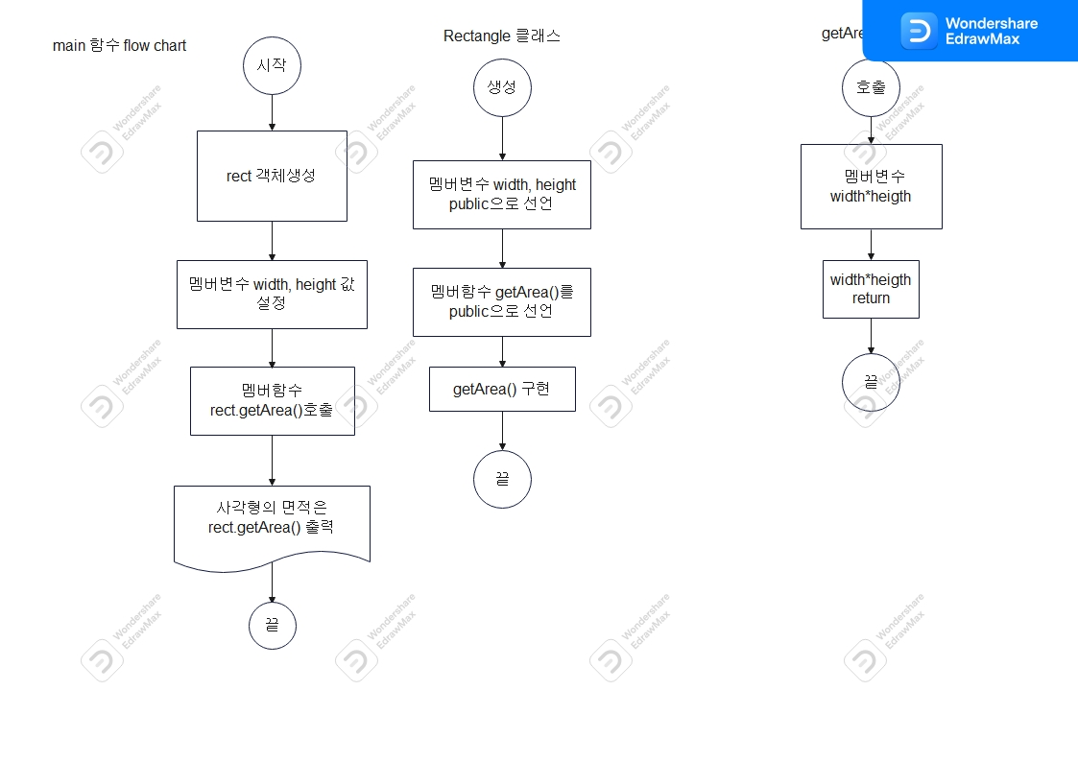

3. 코드

//12181407 이종범 5주차 과제

#include <iostream>

using namespace std;

class Rectangle //Rectangle 클래스 선언

{

public:

double width, height; //멤버변수를 public으로 선언

double getArea(); //멤버함수도 public으로 선언

Rectangle(); //생성자도 선언

};

Rectangle::Rectangle() { //생성자 구현부

}

double Rectangle::getArea() { //멤버함수 getArea()의 구현부

return width \* height; //넓이를 리턴해야하므로 넓이=폭\*높이 리턴

}

int main(void)

{

Rectangle rect; //객체 생성

rect.width = 3; //멤버변수로 되어있는 폭의 값 설정

rect.height = 5; //멤버변수로 되어있는 높이 값 설정

cout << "사각형의 면적은 " << rect.getArea() << endl; //getArea()함수로 리턴되는 값을 넓이로 출력

}

4. 실행결과

문제 2

다음 프로그램에서 f()의 위치를 mainDonut과 mainPizza사이에 놓았을 때, 결과를 보이고 그렇게 나오는 의견을 제시하라.

#include <iostream>

using namespace std;

class Circle {

public:

int radius;

Circle();

Circle(int r);

~Circle();

double getArea();

};

Circle::Circle() {

radius = 1;

cout << "반지름" << radius << " 원 생성" << endl;

}

Circle::Circle(int r) {

radius = r;

cout << "반지름" << radius << " 원 생성" << endl;

}

Circle::~Circle() {

cout << "반지름" << radius << " 원 소멸" << endl;

}

double Circle::getArea() {

return 3.14 \* radius \* radius;

}

Circle globalDonut(1000);

Circle globalPizza(2000);

void f() {

Circle fDonut(100);

Circle fPizza(200);

}

int main() {

Circle mainDonut;

Circle mainPizza(30);

f();

}

1. 기존 코드에서의 결과

2. 변경된 코드

#include <iostream>

using namespace std;

class Circle {

public:

int radius;

Circle();

Circle(int r);

~Circle();

double getArea();

};

Circle::Circle() {

radius = 1;

cout << "반지름" << radius << " 원 생성" << endl;

}

Circle::Circle(int r) {

radius = r;

cout << "반지름" << radius << " 원 생성" << endl;

}

Circle::~Circle() {

cout << "반지름" << radius << " 원 소멸" << endl;

}

double Circle::getArea() {

return 3.14 \* radius \* radius;

}

Circle globalDonut(1000);

Circle globalPizza(2000);

void f() {

Circle fDonut(100);

Circle fPizza(200);

}

int main() {

Circle mainDonut;

f();

Circle mainPizza(30);

}

3. 변경된 결과

4. 의견

앞의 사진과 같은 결과가 나오는 이유는 함수 f()가 호출이 되면 f()의 스택이 생기고, 그 스택에 반지름 100,200짜리가 순서대로 생성되는 것까지 f()가 호출 시 수행되는 일이고, 호출이 끝나게 되면 함수의 스택이 소멸되므로 함수의 스택에 나중에 들어간 순서대로 반지름이 200,100인 객체들이 소멸된다. 그 다음에 main 스택에 나중에 생성된 순서대로 반지름이 30,1인 객체들이 소멸되고 마지막으로 전역객체들이 나중에 들어간 순서대로 반지름이 2000,1000인 객체들이 차례로 소멸된다.